Ministerul Educației al Republicii Moldova

Universitatea de Stat din Moldova

Facultatea de Matematica și Informatică

**UNIVERSITATEA DE STAT DIN MOLDOVA**

**FACULTATEA DE MATEMATICĂ ȘI INFORMATICĂ**

**SPECIALITATEA INFORMATICA**

**Pavlovschi Cătălin**

[**RAPORT**](https://moodle.usm.md/course/view.php?id=3359#section-1) **FINAL**

***Baze de Date***

***Lucrare de laborator nr.8-20:***

***„APEX”***

*Lab 8*

***Crearea utilizatorului***

*Lab 9*

***Crearea tabelelor. Tipuri de date în Oracle***

1. *Creaţi tabelul “apartament” ce conţine următoarele câmpuri:*

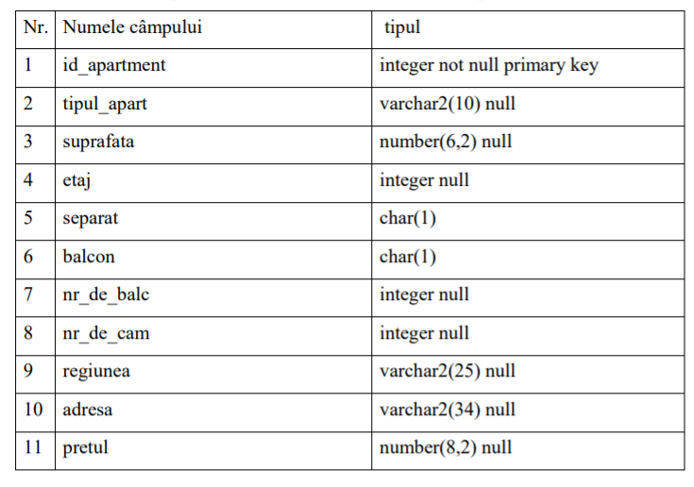

***create table apartament(id_apartment integer not null primary key, tipul_apart varchar2(10) null, suprafata number(6,2) null, etaj integer null, separat char(1) null, balcon char(1) null, nr_de_balc integer null,nr_de_cam integer null, regiunea varchar2(25) null,adresa varchar2(34) null, pretul number(8,2) null);***

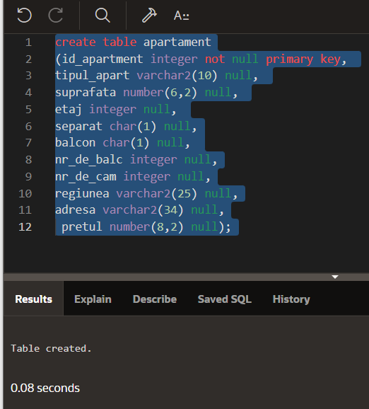

1. *Introduceţi 10 înregistrări în tabelul “apartament”*

***insert into apartament(id_apartment, tipul_apart,suprafata, etaj, separat, balcon, nr_de_balc, nr_de_cam, regiunea, adresa, pretul) values(1,'143',72.5,5,'d','d',2,3, 'Botanica', 'str.Titulescu 1,ap.45',54000);***

**

**

1. *Redenumiţi tabelul din “apartament” în “apartament1”*

*Sintaxa: rename nume_vechi to nume_nou;*

*rename apartament to apartamen1;*

1. *Vizualizaţi structura tabelului apartament1*

*Sintaxa: describe nume_tabel*

*describe apartament*

*Observație: describe nu este o cerere SQL ci o comandă SQL*Plus. Ea nu trebuie terminată cu punct si virgule (;)*

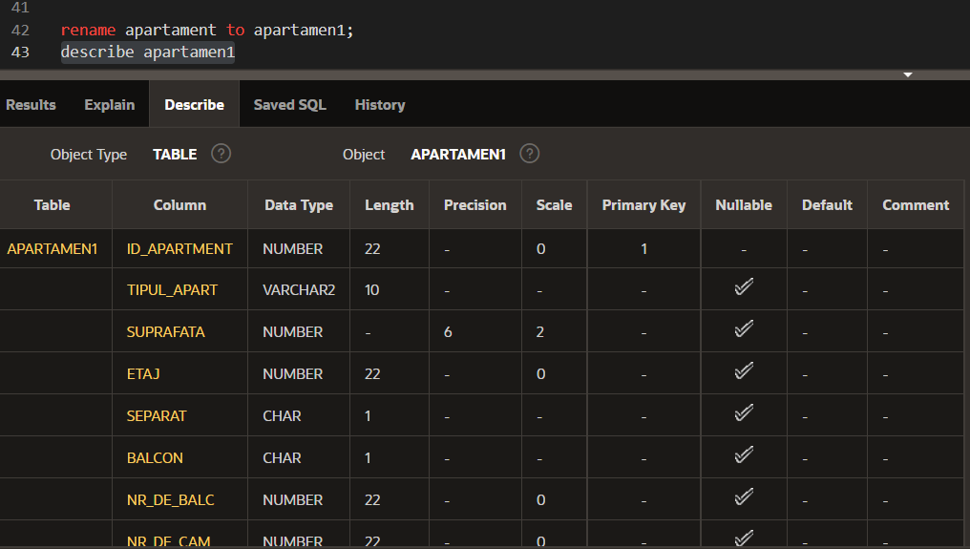

1. *Copiați tabelul “apartament1” intr-un tabel cu numele “apartament2”*

*Sintaxa: create table nume_nou as select * from nume_tabel;*

*create table apartament2 as select * from apartament1;*

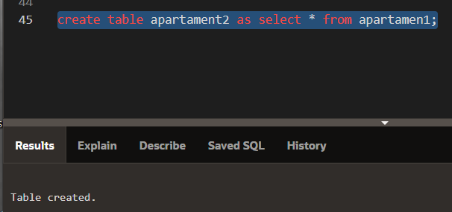

1. *Creaţi primul tabel la tema personală şi introduceţi 10 înregistrări.*

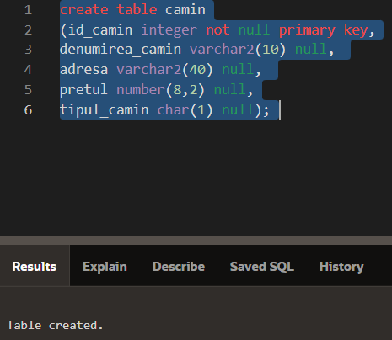

*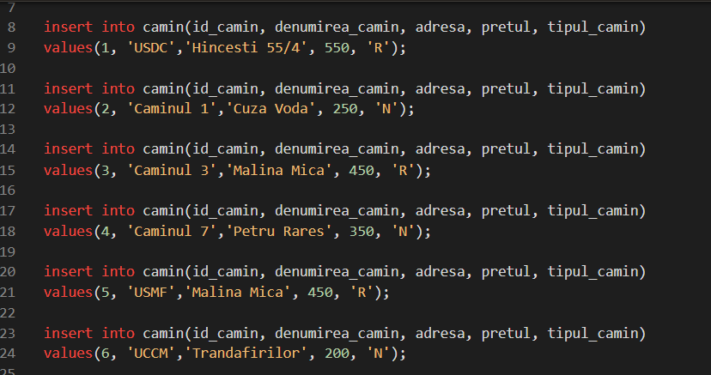,*

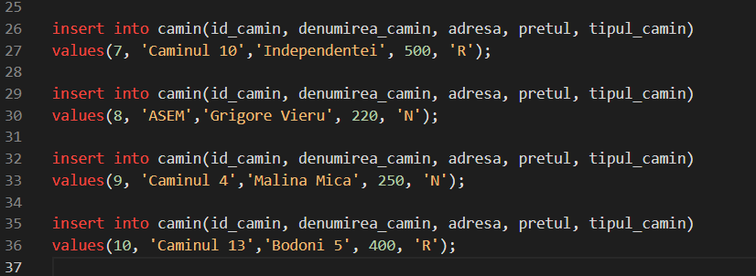

*Lab 10*

*Logica instrucțiunii ”SELECT –FROM- WHERE”*

1. *Selectaţi toate înregistrările din tabelul “apartament”, care au nr_de_cam = 5.*

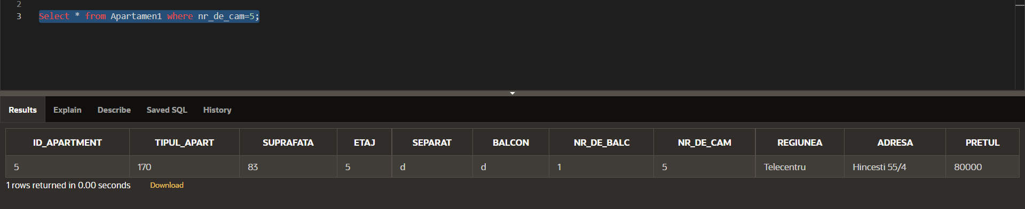

1. *Selectaţi câmpurile: id_apartment, tipul_apart, regiunea, nr_de_cam, suprafata, etaj, balcon din tabelul “apartment” a înregistrărilor, care se află în regiunea “Centru”.*

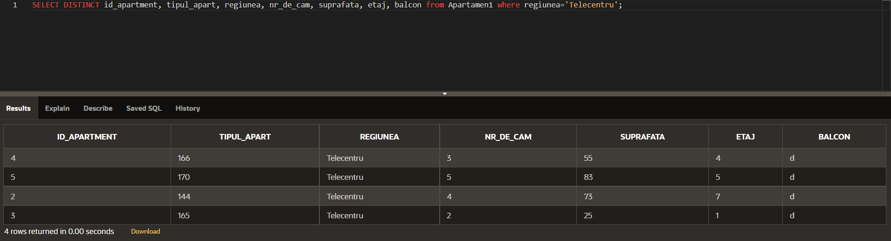

1. *Afișați toate apartamentele care au preţul <= 350000.*

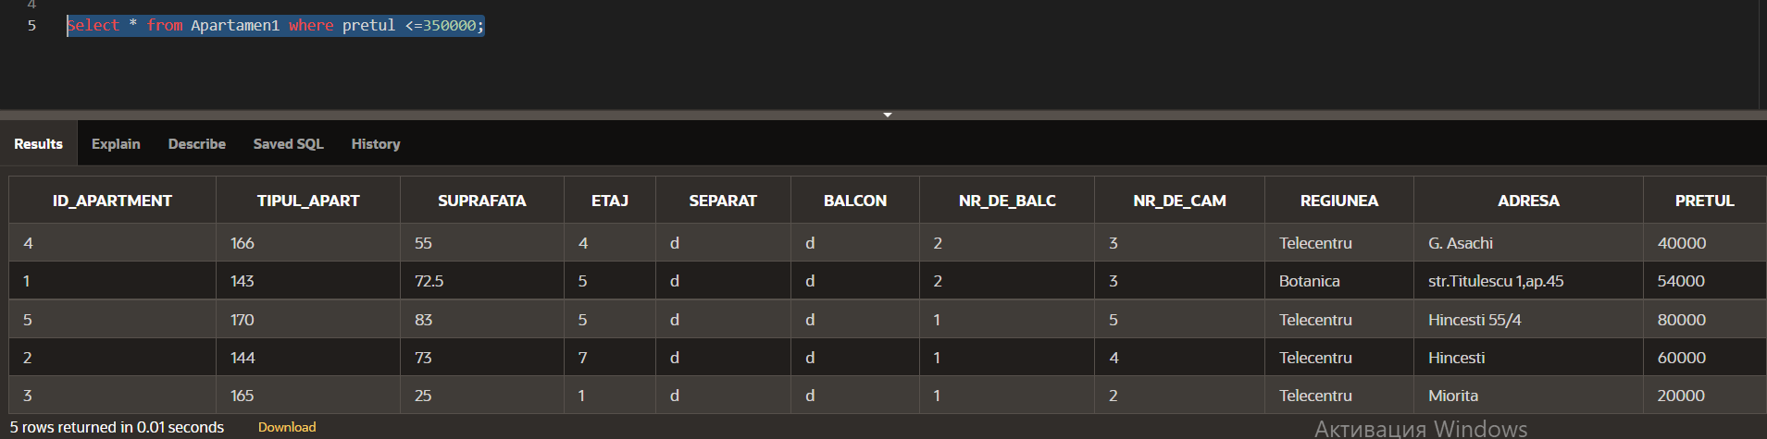

1. *Creaţi tabelul “cumparator” ce conţine următoarele câmpuri:*

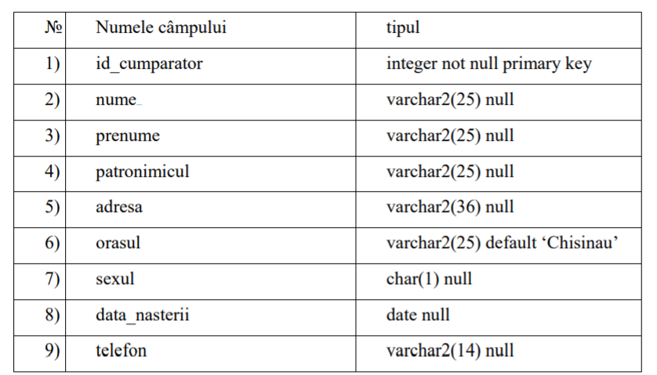

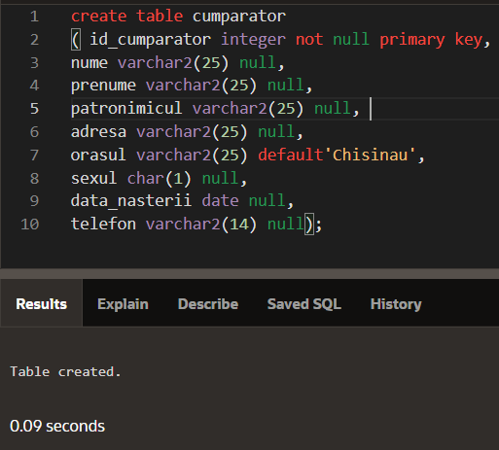

1. *Introduceţi 10 înregistrări în tabelul “cumparator”.*

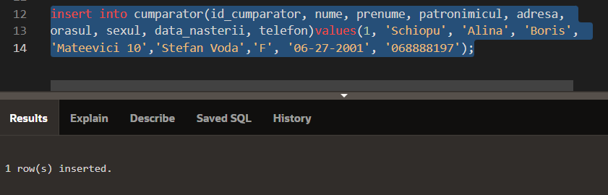

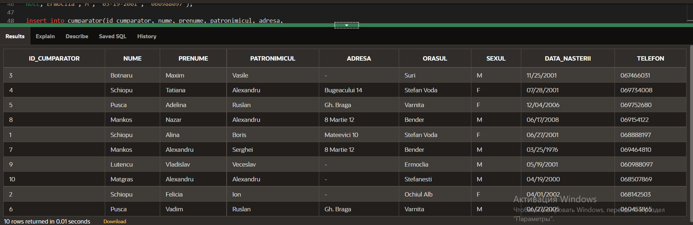

1. *Afişaţi toţi cumparatorii din orasul “Bălți”.*

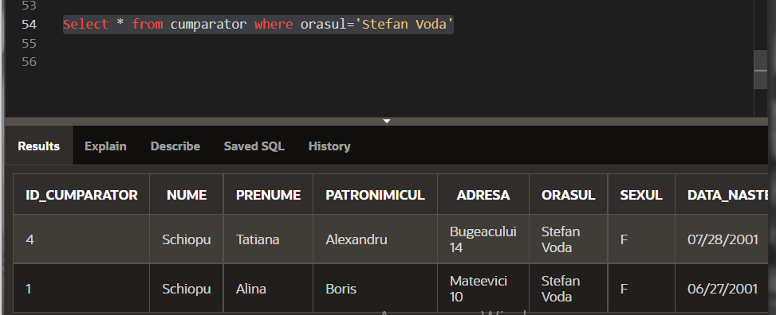

1. *Afişaţi primele 3 înregistrări din tabelul “apartament”.*

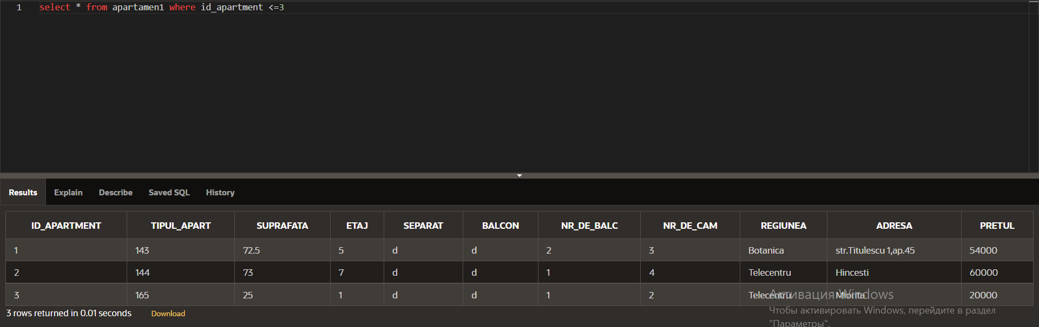

1. *Afişaţi toţi cumpărătorii născuți la data de “25.05.1991”.*

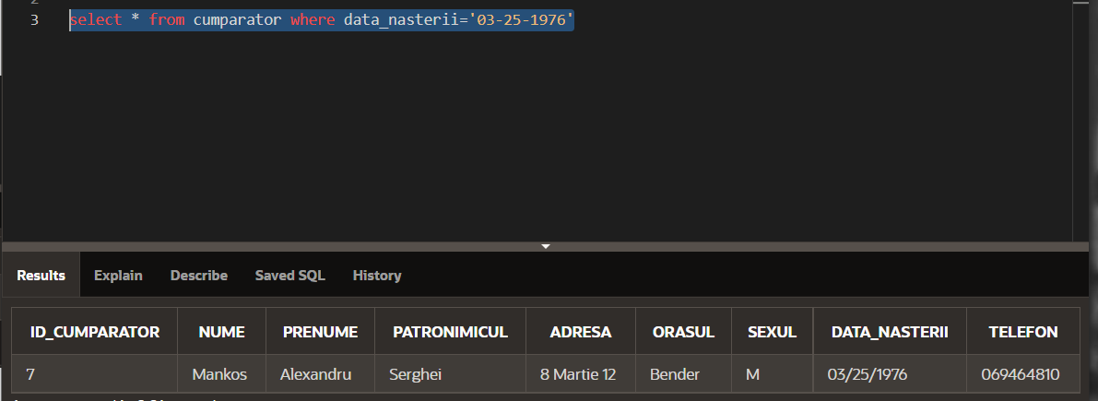

1. *Creaţi tabelul “cumparatorule” cu aceleaşi câmpuri ca și tabelul “cumparator”, unde vom folosi constrângerea CHECK ca numele cumpărătorului să fie înregistrat doar cu majuscule (litere mari).*

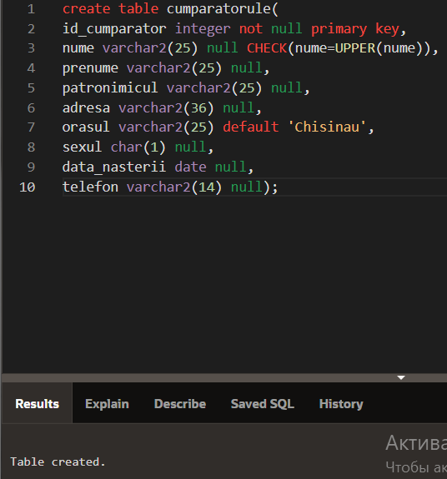

1. *Introduceţi o înregistrare în tabelul “cumparatorule”.*

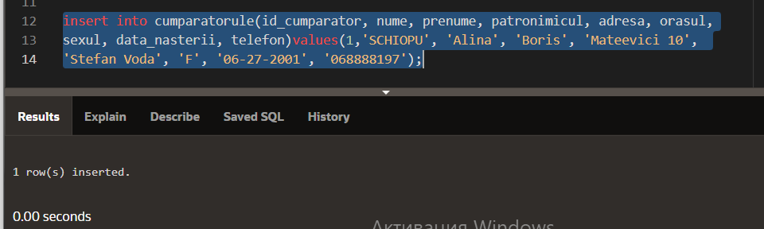

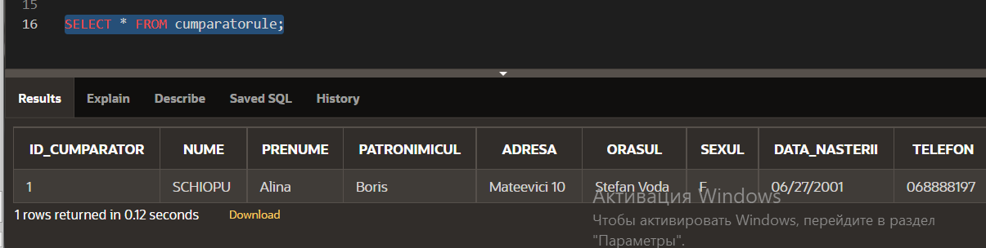

1. *Creați al 2-lea tabel la tema personală și introduceți 10 inregistrări.*

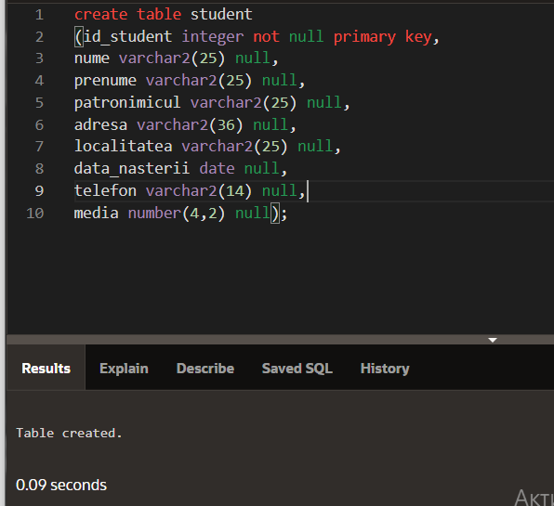

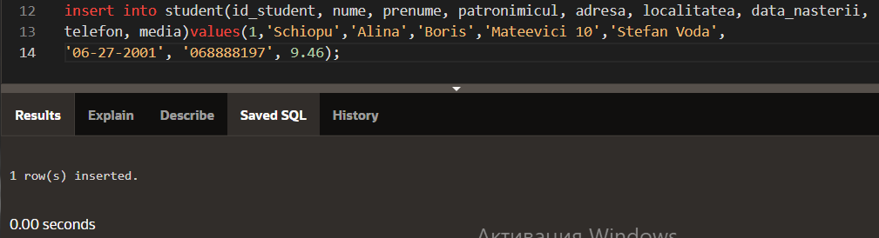

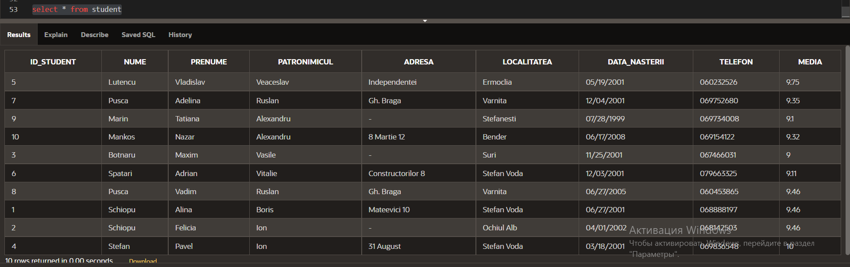

*Lab 11*

*Instrucțiuni de ștergerea tabelelor și înregistrărilor*

1. *Creaţi tabelele “makler” si “makler1” ce conţin următoarele câmpuri:*

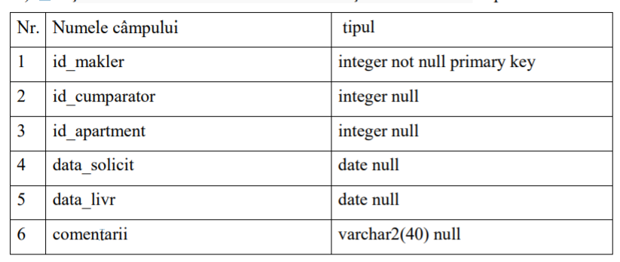

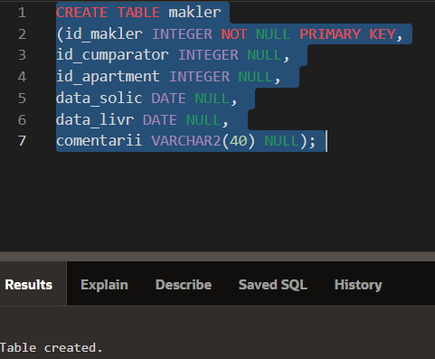

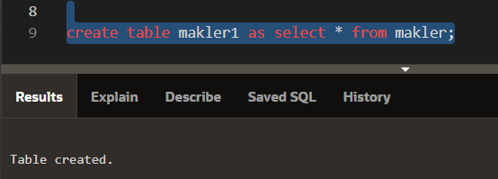

1. *Introduceți câte 6 înregistrări în ambele tabele. (deoarece în tabelele “apartament” si “cumparator” aveti câte 10 inregistrari, la câmpurile id_cumparator si id_apartment se introduce codul de la 1 … 10). INSERT INTO makler(id_makler, id_cumparator, id_apartment, data_solic, data_livr, comentarii) VALUES(1,3,5,'01.06.2017','17.10.2021','tranzacția a fost urgent efectuată');*

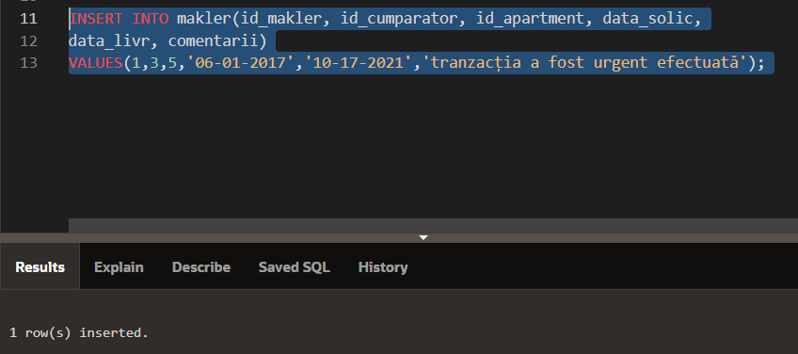

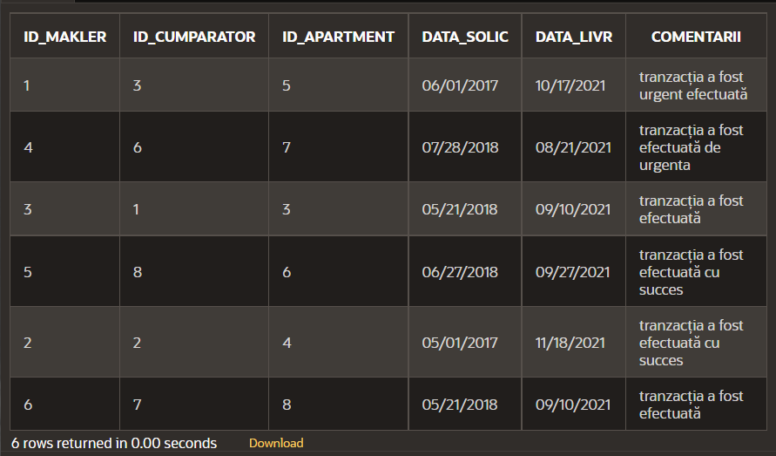

*INSERT INTO makler1(id_makler, id_cumparator, id_apartment, data_solic,*

*data_livr, comentarii)*

*VALUES(1,3,5,'06-01-2017','10-17-2021','tranzacția a fost urgent efectuată');*

*INSERT INTO makler1(id_makler, id_cumparator, id_apartment, data_solic,*

*data_livr, comentarii)*

*VALUES(2,2,4,'05-01-2017','11-18-2021','tranzacția a fost efectuată cu succes');*

*INSERT INTO makler1(id_makler, id_cumparator, id_apartment, data_solic,*

*data_livr, comentarii)*

*VALUES(3,1,3,'05-21-2018','09-10-2021','tranzacția a fost efectuată');*

*INSERT INTO makler1(id_makler, id_cumparator, id_apartment, data_solic,*

*data_livr, comentarii)*

*VALUES(4,6,7,'07-28-2018','08-21-2021','tranzacția a fost efectuată de urgenta');*

*INSERT INTO makler1(id_makler, id_cumparator, id_apartment, data_solic,*

*data_livr, comentarii)*

*VALUES(5,8,6,'06-27-2018','09-27-2021','tranzacția a fost efectuată cu succes');*

*INSERT INTO makler1(id_makler, id_cumparator, id_apartment, data_solic,*

*data_livr, comentarii)*

*VALUES(6,7,8,'05-21-2018','09-10-2021','tranzacția a fost efectuată');*

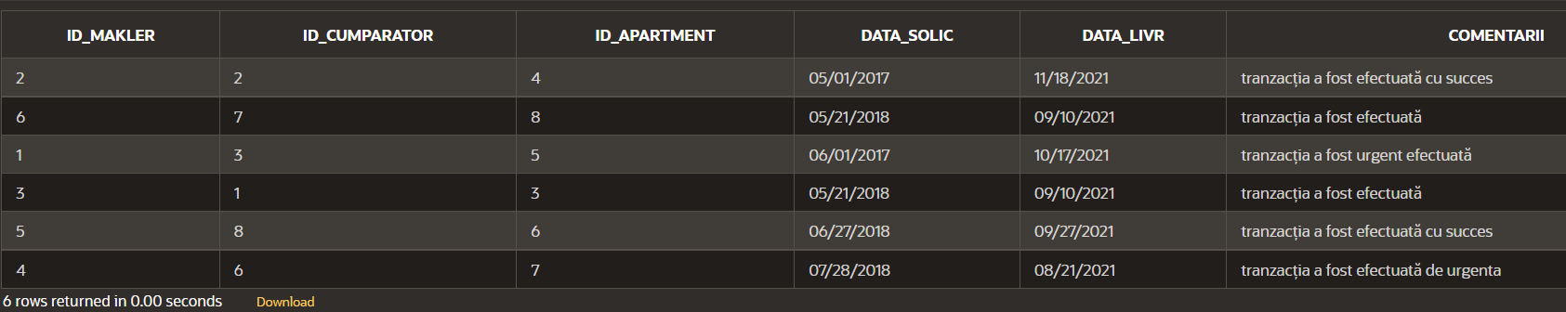

1. *Din tabelul “makler1” ştergeţi înregistrările cu data_livr=’09.07.2021’.*

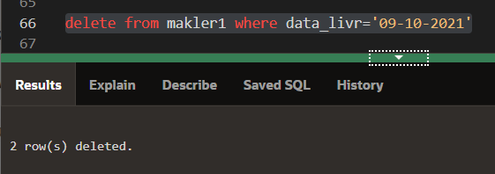

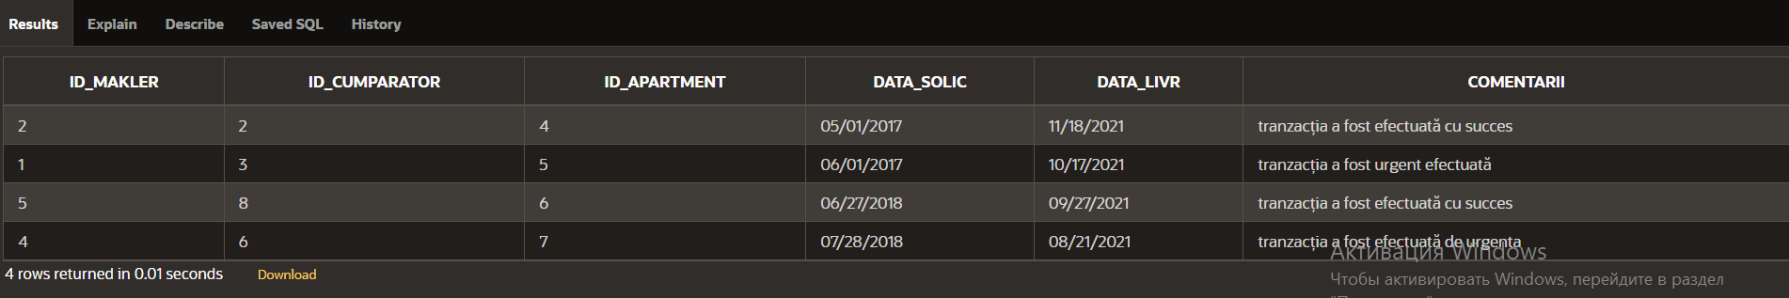

1. *Din tabelul “makler1” ştergeţi primele 3 înregistrări.*

**

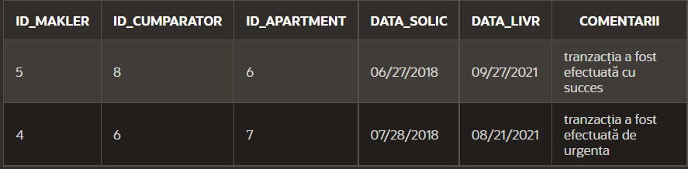

1. *Eliminați tabelul “makler1”.*

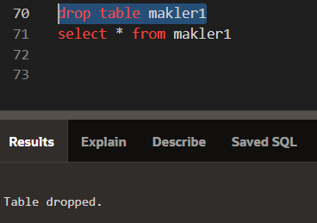 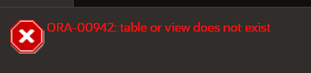

1. *Selectați înregistrările distincte ale câmpului “regiunea” din tabelul “apartament”.*

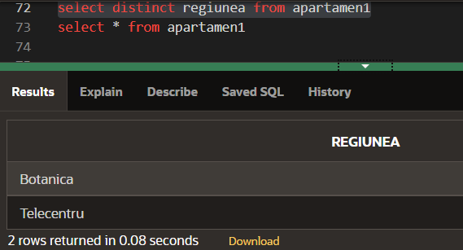

1. *Afişaţi toţi cumpărătorii din oraşul “Chișinău” de sexul femenin cu numele “Rusu” sau “Cebanu”.*

*Nu vom avea asa cumparatori, deci folosim din or. Stefan Voda cu numele Schiopu sau Pusca.*

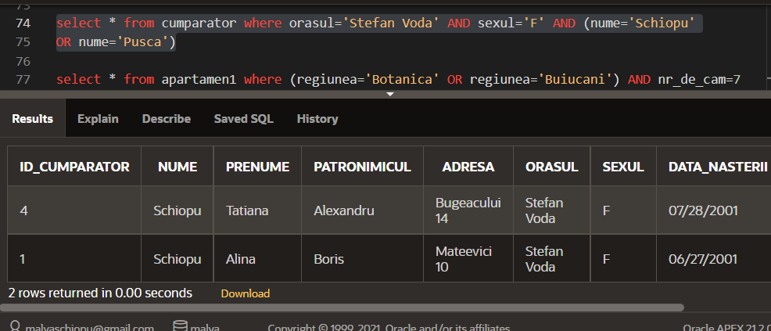

1. *Afişaţi toate apartamentele din regiunea “Botanica” sau “Buiucani” şi nr_de_cam=7.*

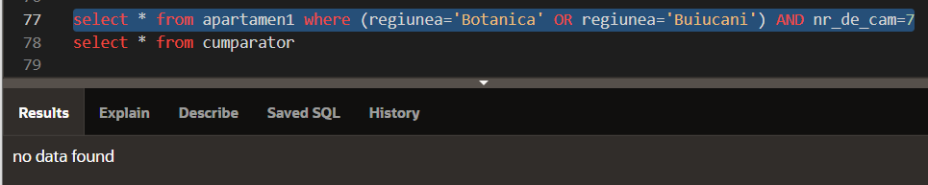

*Daca nr_de_cam=3*

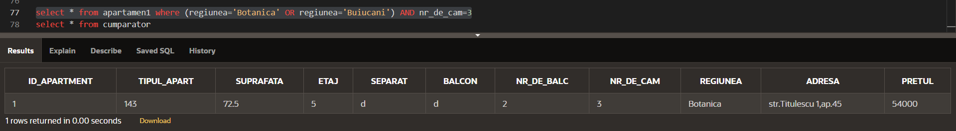

1. *Afișați toate apartamentele, care nu sunt din regiunea “Rîșcani”.*

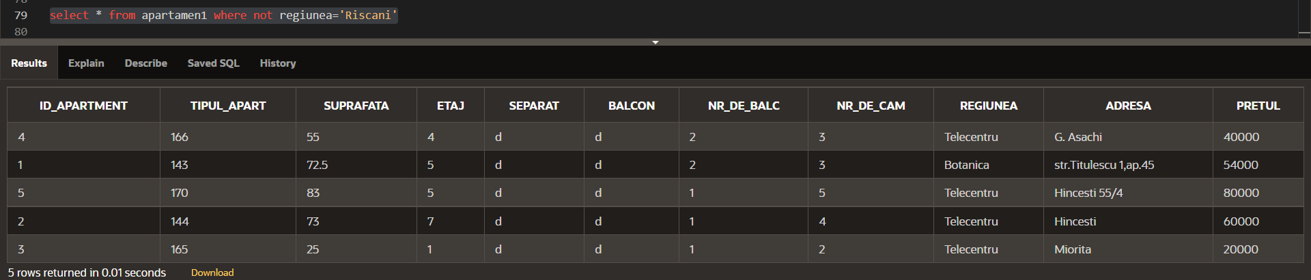

1. *Afișați toate apartamentele din regiunea “Centru” cu nr_de_cam=3 sau 4.*

*\*De la Telecentru*

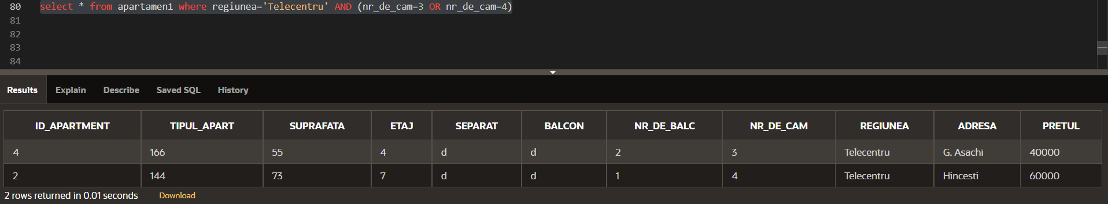

1. *Creaţi tabelul trei pentru tema personală.*

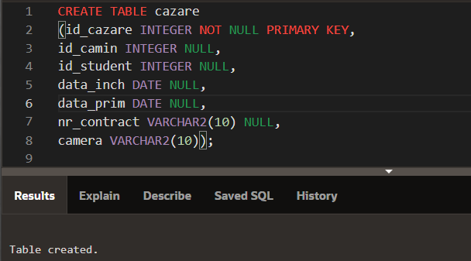

1. *Alcătuiţi 6 interogări folosind operatorii logici şi sintaxa DISTINCT (la tema personală).*

*\*Folosind sintaxa DISTINCT să afișăm o anumită informație din tabelul student.*

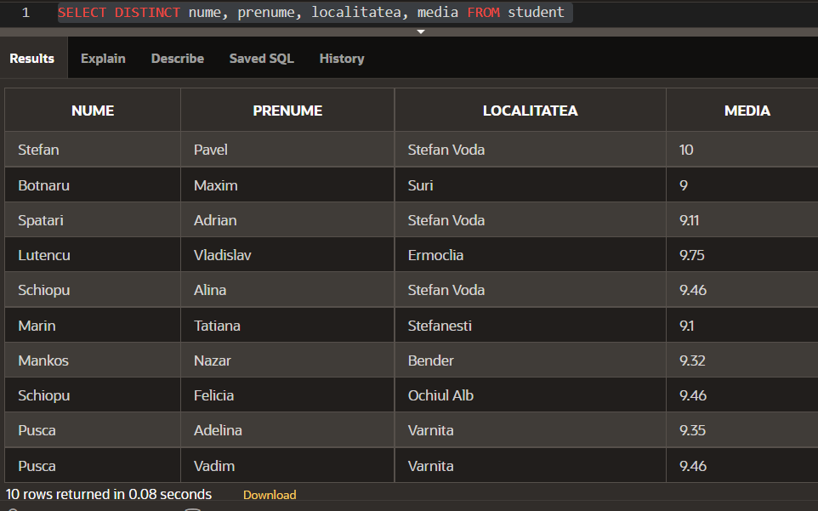

*\*Din tabelul student să se afișeze studenții care au numele Șchiopu sau Spatari și localitatea sa fie Ștefan Vodă*

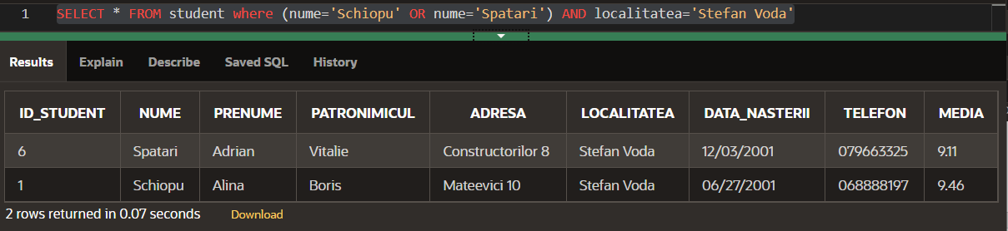

*\*Să se afișeze studenții care au media 9.46 și ziua de naștere să fie mai mare sau egal cu 27.06.2001.*

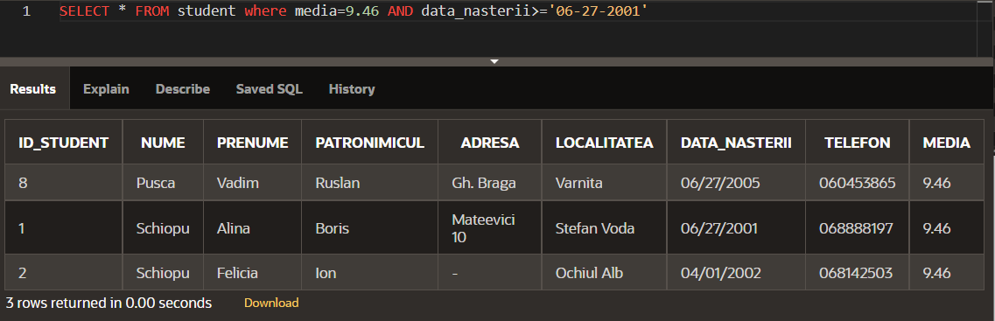

*\*Sa se afișeze numele, prenumele, localitatea, data nasterii și media studentilor care traiesc pe adresa Gh. Braga.*

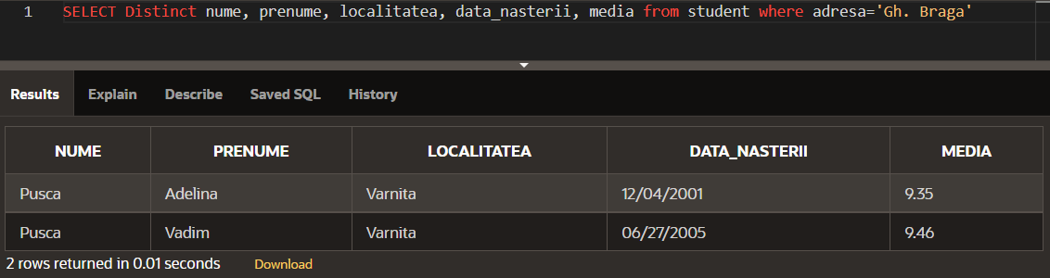

*\*Sa se afiseze denumirea si pretul caminelor care sunt de tip renovat.*

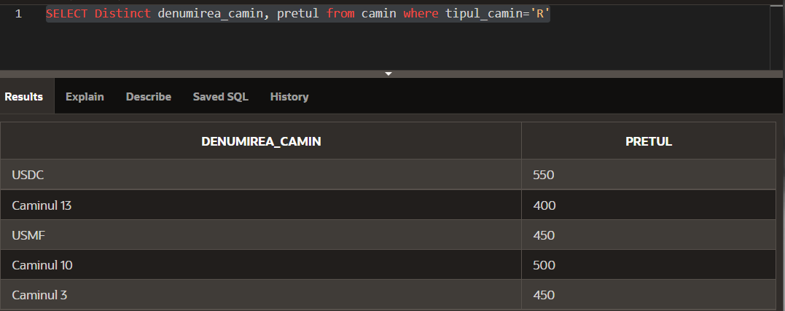

*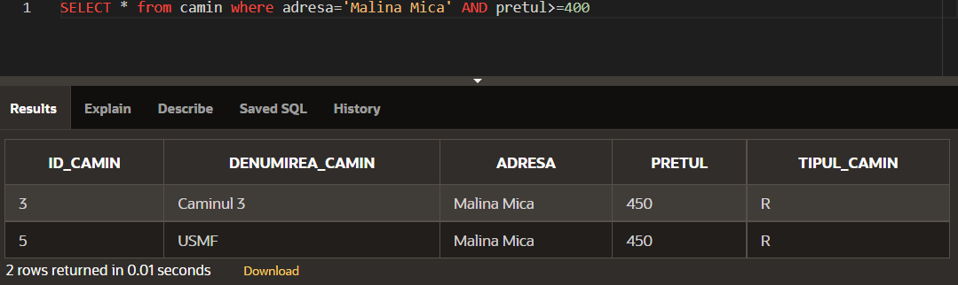*Sa se afiseze caminele care se afla pe adresa Malina Mica si au pretul >=400.*

*Lab 12*

*Modificarea structurii tabelelor. Instrucțiunea ALTER TABLE*

*Alcătuiţi 7 sarcini la tema personală. (folosiţi instrucţiunea ALTER TABLE).*

*\*Adaugati campul “numarul de persoane” in tabelul “camin”.*

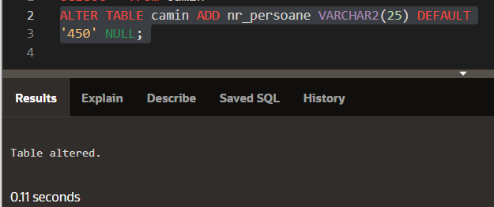

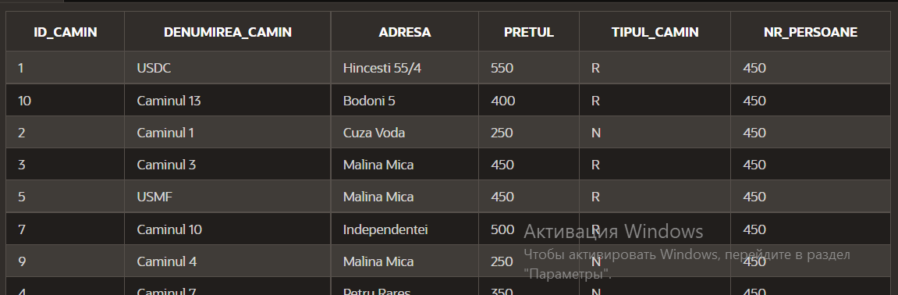

*\*Stergeti coloana “numarul de persoane” din tabelul “camin”.*

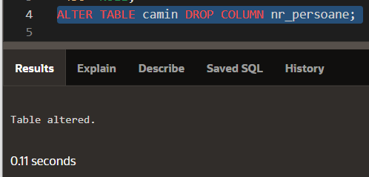

*\*Redenumiți denumirea câmpului “Adresa” în “Address” din tabelul “camin”.*

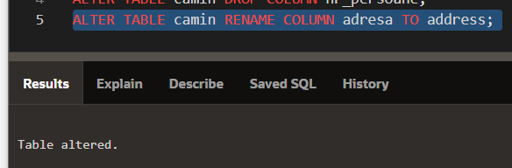

*\*Redenumiți denumirea câmpului “Localitatea” în “orasul” din tabelul “student”.*

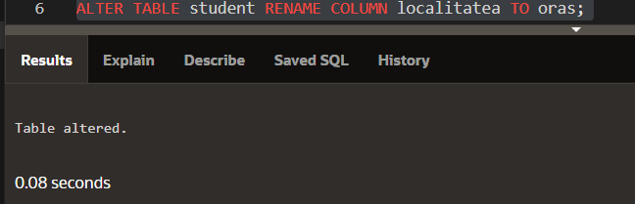

*\*Adaugati in tabelul „student” coloana tara.*

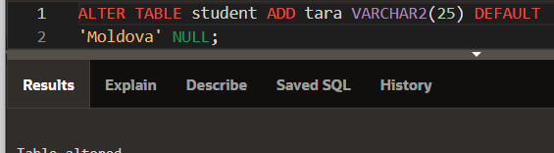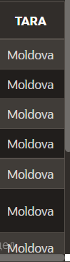

*\*Modificati din Moldova în Republica Moldova in tabelul ”student”.*

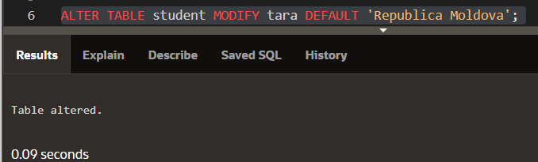

*\*Stergeti coloana ”tara” din tabelul ”student”.*

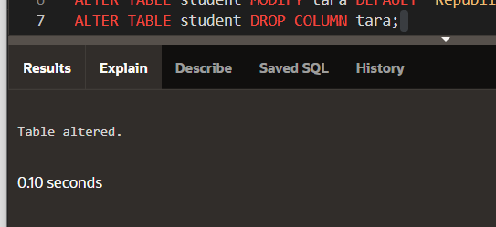

*Lab 13*

*Modificarea valorilor. Instrucțiunea UPDATE.*

*Alcătuiţi 10 sarcini la tema personală. (Folosiţi instrucţiunea UPDATE şi funcțiile de extragere a anului, lunei si zilei).*

*\*La inregistrarea adresa ”Malina Mica” pretul sa fie modificat la 5500 și tipul caminului sa fie renovat.*

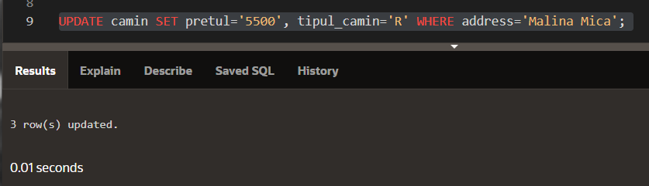

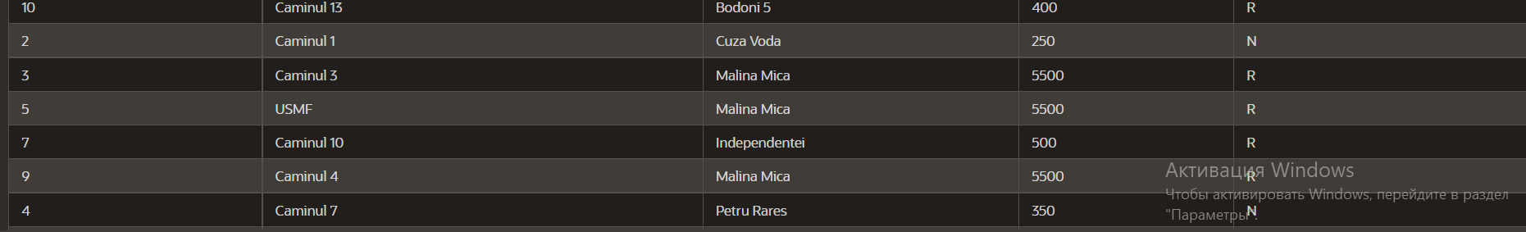

*\*Să se modifice numele USDC în USM.*

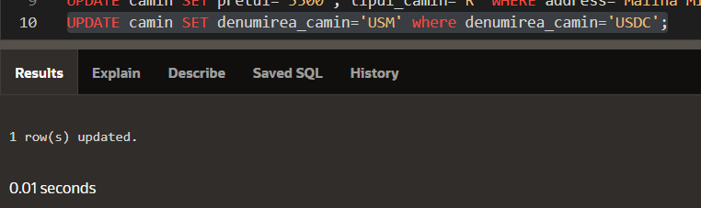

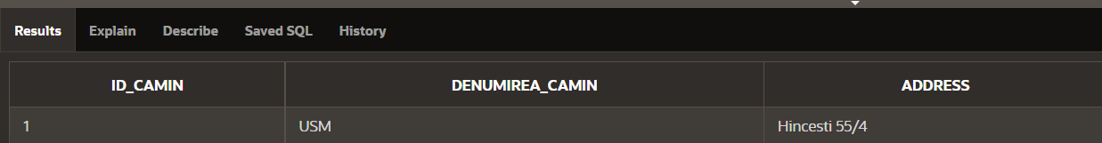

*\*Sa se extraga studentii care s-au nascut in luna a 3-a.*

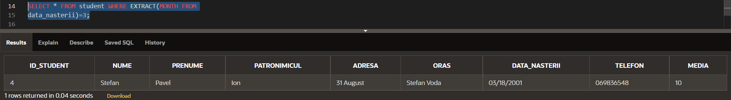

*\*Sa se extraga studentii nascuti intre anii 2001-2005.*

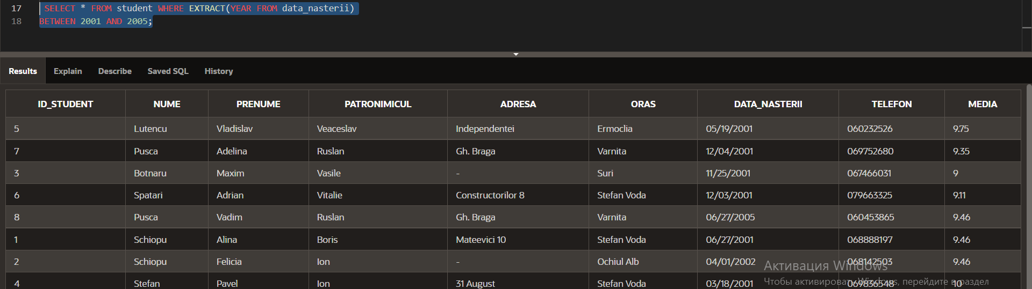

*\*Sa se modifice numarul de telefon la persoana Lutencu Vladislav.*

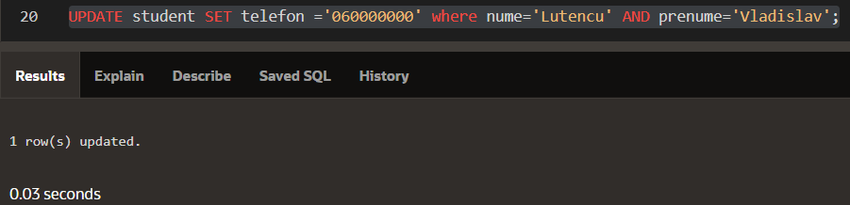

*\*Sa se afiseze studentii nascuti pe data de 27.*

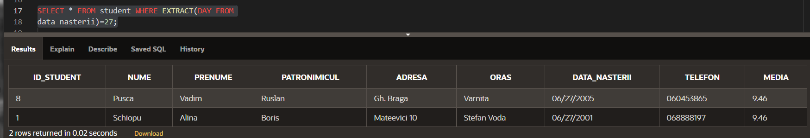

*\*Sa se modifice media din 9.46 în 10.00.*

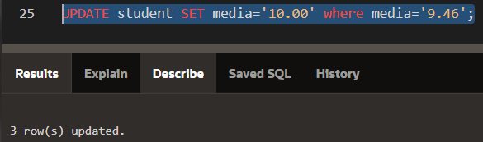

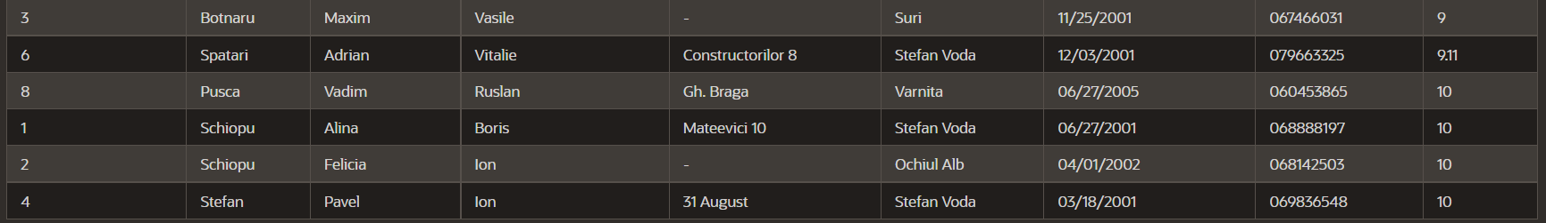

*\*Sa se modifice adresa in str. Livezilor, la studenții care au patronimicul Vasile, din Suri.*

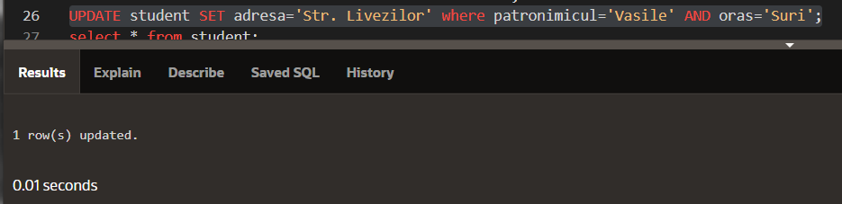

**

*\*Sa se afiseze toti studentii nascuti in anul 2001.*

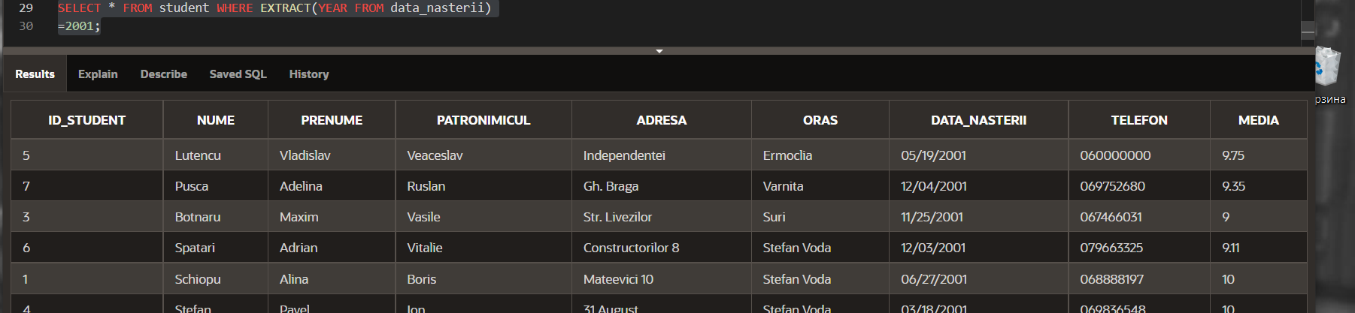

*Lab 14*

*Funcții agregat( totalizare). COUNT, SUM, AVG.*

*Alcătuiţi 10 sarcini la tema personală. (Utilizaţi funcţiile agregat).*

*\*Afisati pretul maximal pentru camin.*

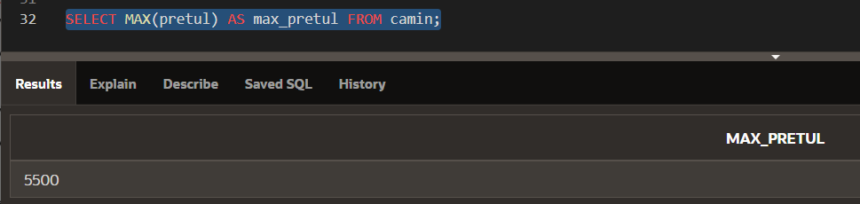

*\*Afisati pretul minimal pentru camin.*

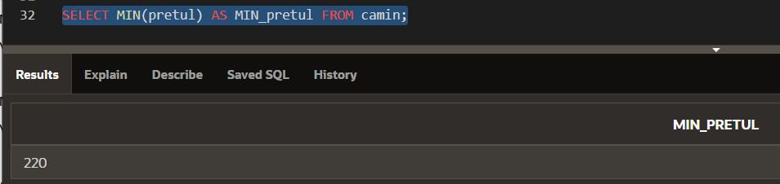

*\*Calculati nr. de înregistrări din tabelul student.*

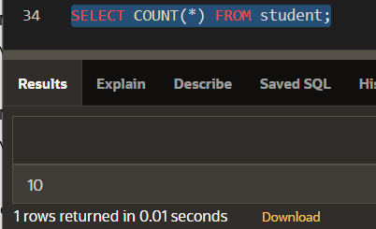

*\*Calculati suma totala a pretului pentru camine.*

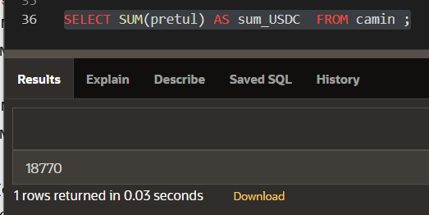

*\*Calculati suma medie a preturilor pentru camin.*

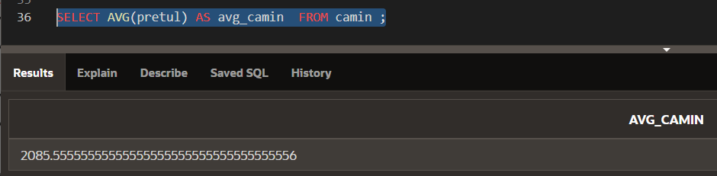

*\*Calculati cate camine de tip renovat care se incep cu litera U au pretul minimal.*

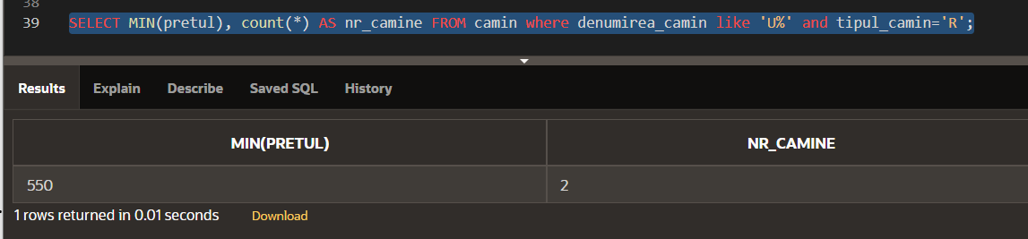

*\* Calculati cate camine care se incep cu litera C au pretul maximal.*

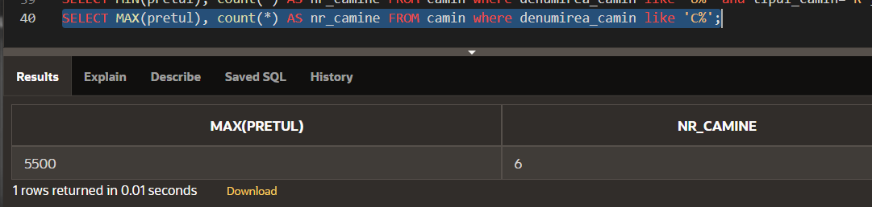

*\*Calculati suma medie pentru pretul caminelor ce incep cu litera C.*

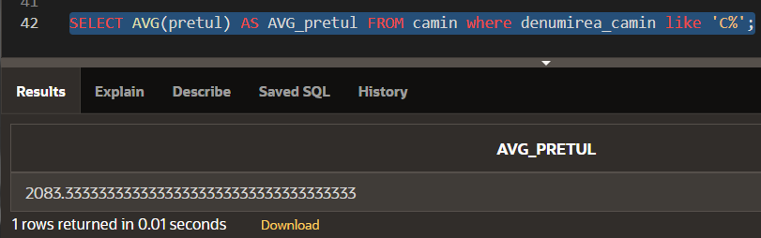

*\*Cate inregistrari distincte adresa avem in tabelul ”student”.*

*Sunt ignorate inregistrarile nule.*

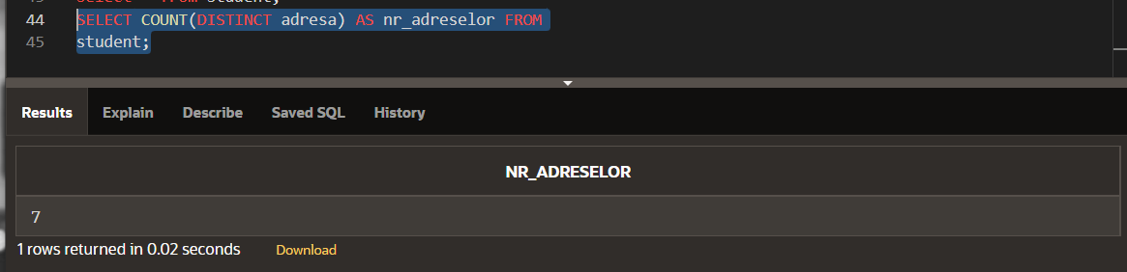

*\*Cate medii de 10.00 sunt in tabelul ”student”.*

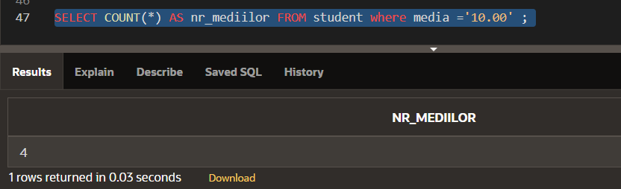

*Lab 15*

*Ordonarea înregistrărilor. Gruparea tuplurilor GROUP BY și HAVING.*

*Alcătuiţi 10 sarcini la tema personală. (Utilizaţi: ORDER BY; operatorul IN; GROUP BY și HAVING).*

*\*Selectati elevii din ‘Stefan Voda’ si ordonati crescator dupa id_student.*

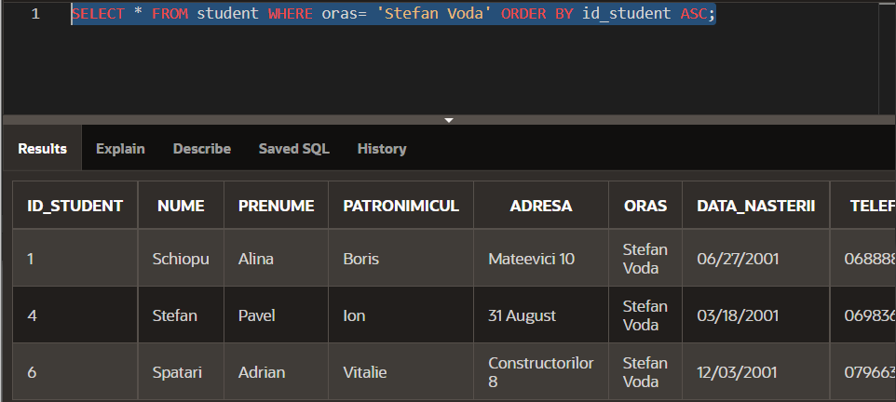

*\*Selectati studentii din anul 2001 si ordonatii descrescator dupa medie.*

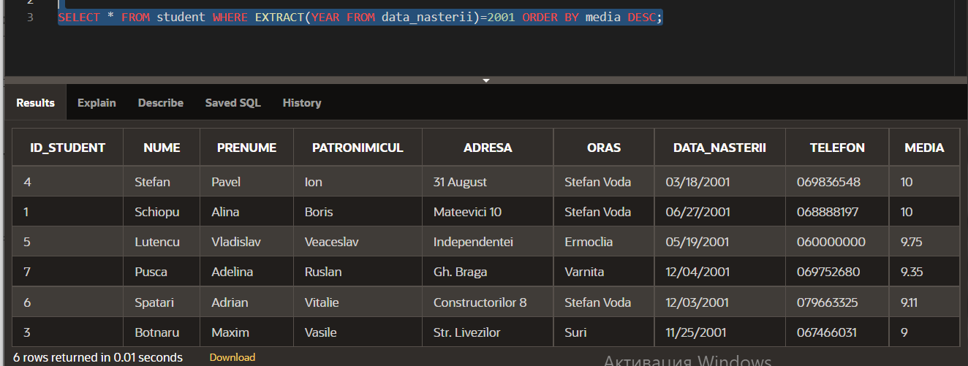

*\*Selectati caminele ce au pretul 400 sau 550 si se afla pe adresa “Malina Mica” sau “Hincesti 55/4”*

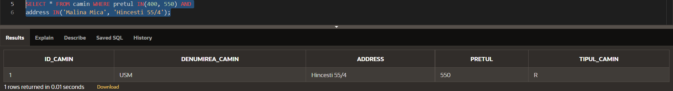

*\*Selectati toti studentii nascuti in ziua 27 sau 25.*

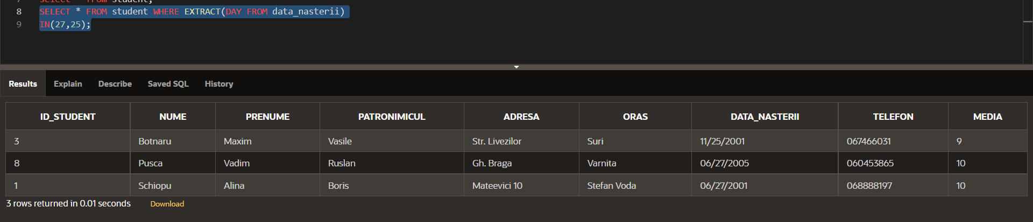

*\*Selectati nr de camine de pe fiecare adresa.*

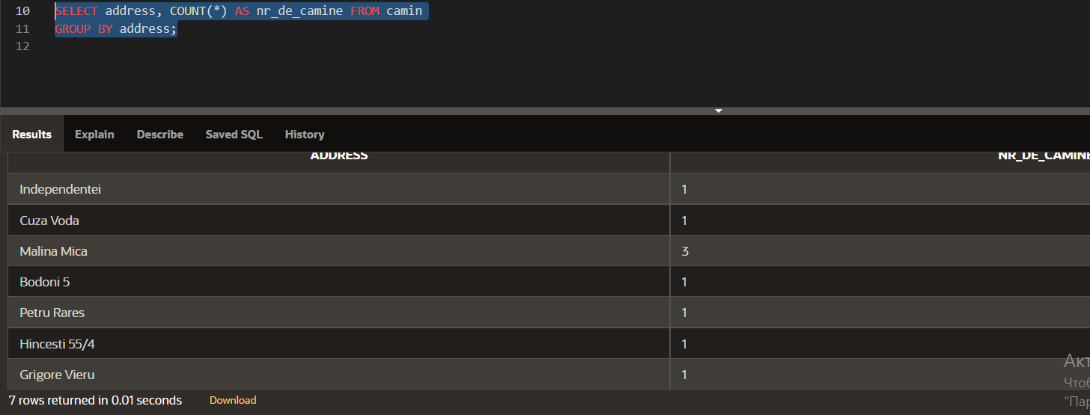

*\*Selectati nr. de persoane din fiecare oras.*

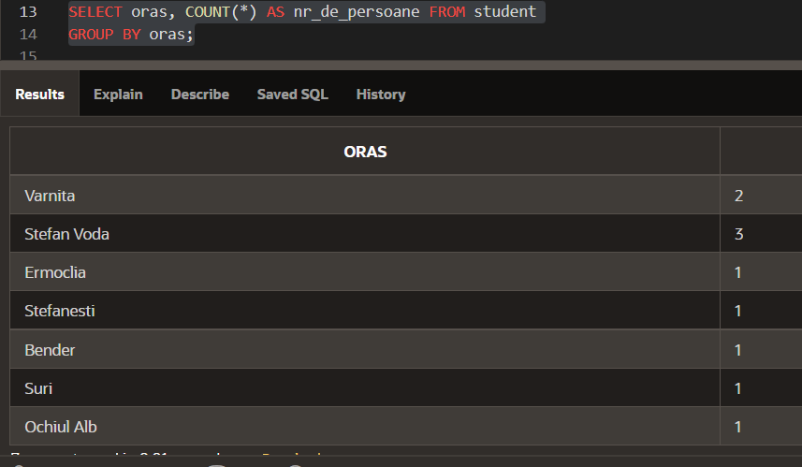

*\*Selectati nr.de medii grupand dupa medie, unde count>=1.*

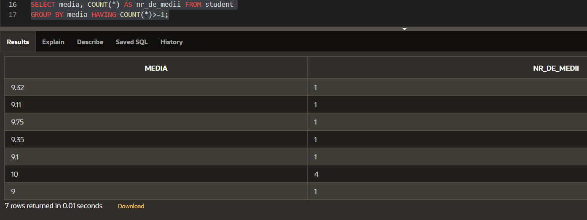

*\*Selectati nr. de camine care sunt gupate dupa tipul lor, astfel incat count >=2.*

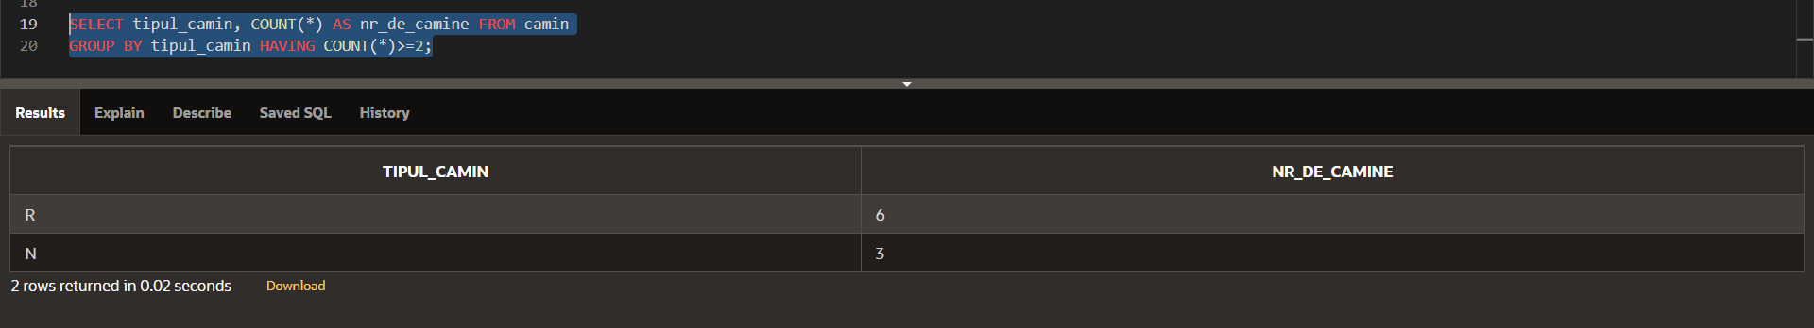

*\*Selectati nr de preturi, fiind grupate dupa pretul din tabelul camin.*

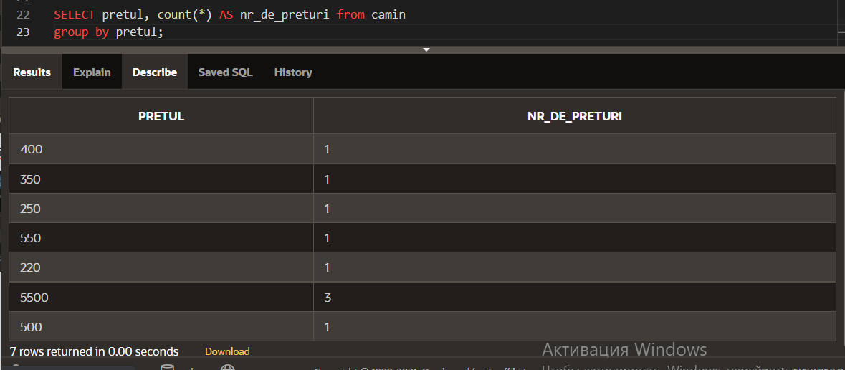

*\*Selectati studentii nascuti in sau dupa anul 2001 si ordonatii crescator dupa nume.*

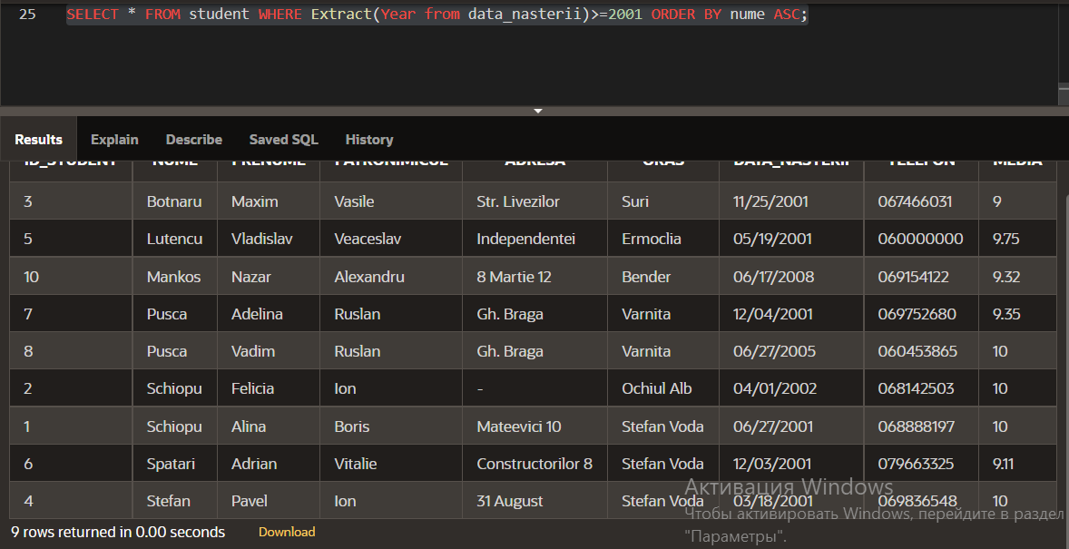

*Lab 16*

*INNER JOIN, LEFT OUTER JOIN, RIGHT OUTER JOIN*

*\*Selectati campul id_cazare din tabelul cazare, nume din student si tipul_camin, unde caminele sunt de tip renovat.*

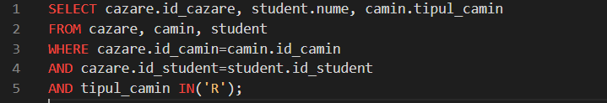

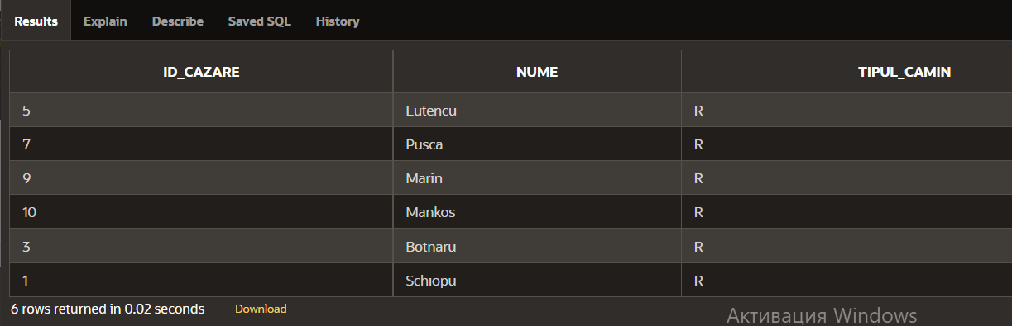

*\*Selectati campul id_cazare din tabelul cazare, nume din student si tipul_camin, unde caminele sunt de tip renovat. (Folosind INNER JOIN)*

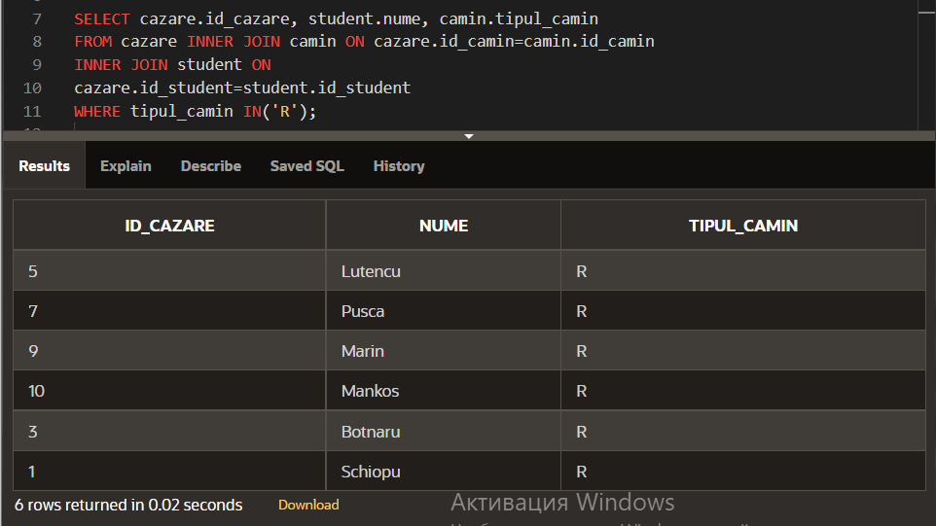

*\*Selectati campurile id_cazare si data_inch din tabelul cazare, denumire camin, tipul camin si9 pretul din camin, unde tipul caminului este nerenovat si pretul este mai mare sau egal cu 400. (Folosim RIGHT OUTER JOIN).*

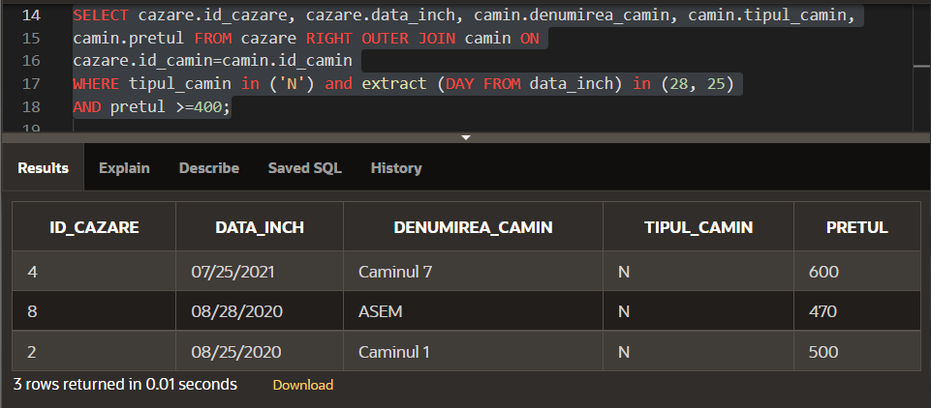

*\*Selectati campurile id cazare, data primirii caminului din tabelul cazare si numele, prenumele si orasul din tabelul student, unde oras=’Stefanesti’ iar anul primirii caminului este 2020 sau 2021.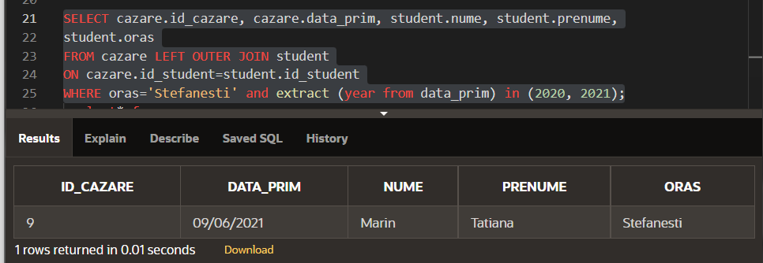*

*Lab 17*

*Tabele virtuale*

*\*Creati o tabela virtuala care va prezenta date despre caminele, care sunt la un pret egal cu pret minim.*

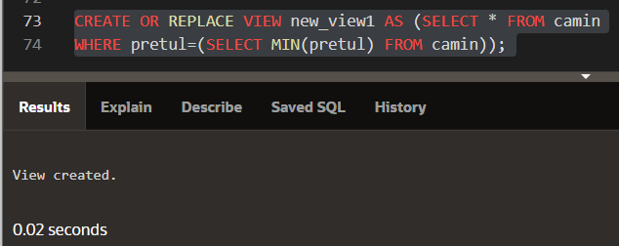

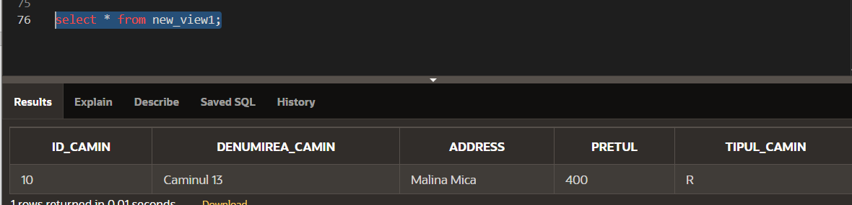

*\*Actualizati pretul la caminele de pe Malina Mica la 450.*

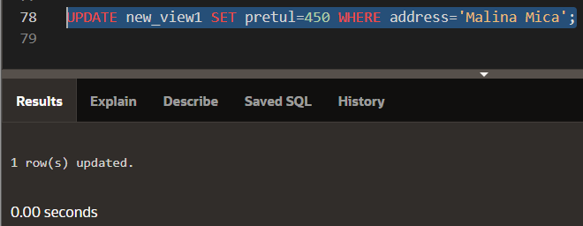

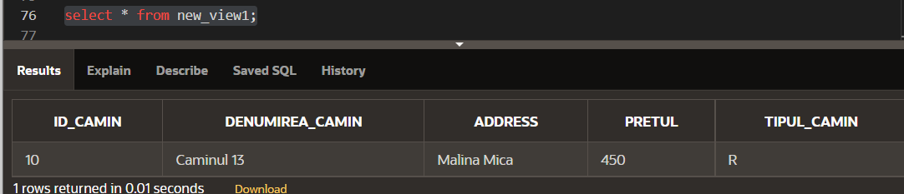

*Subinterogari EXIST*

*\*Returnati lista studentilor in care se gaseste cel putin unul care a fost cazat in camin de tip renovat.*

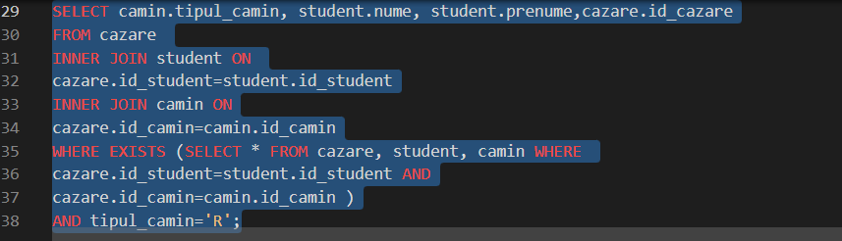

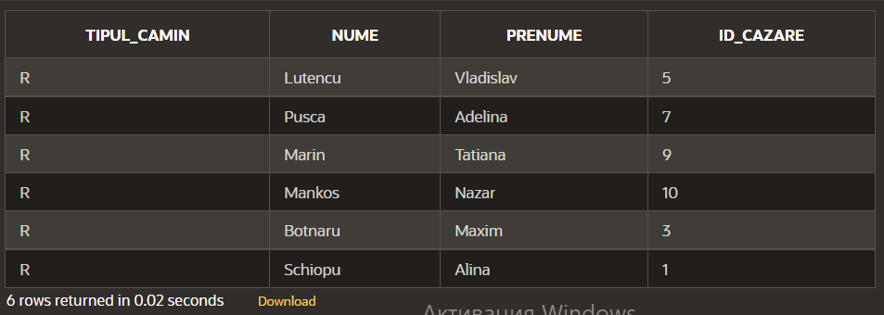

*\*Numarul de student din fiecare oras, care achita luna caminul la pret maximal.*

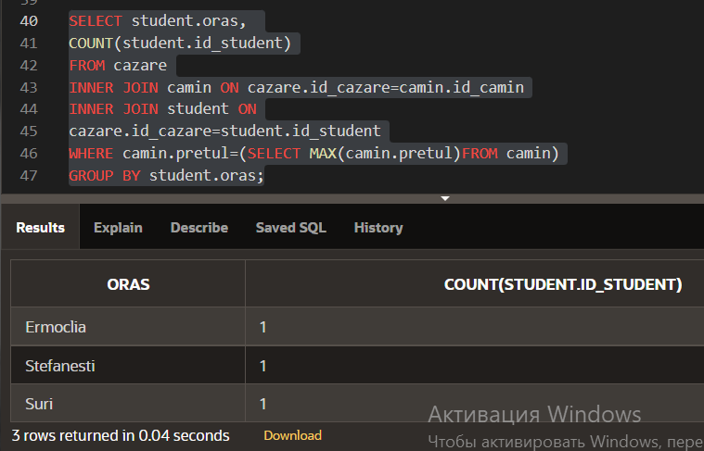

*Lab 18*

*Blocuri anonime*

*\*Cautati cate apartamente de tipul “R” sunt si schimbati la aceste camine adresa in “Malina Mica”*

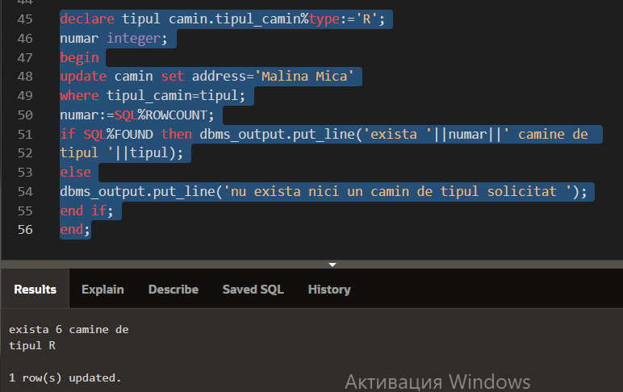

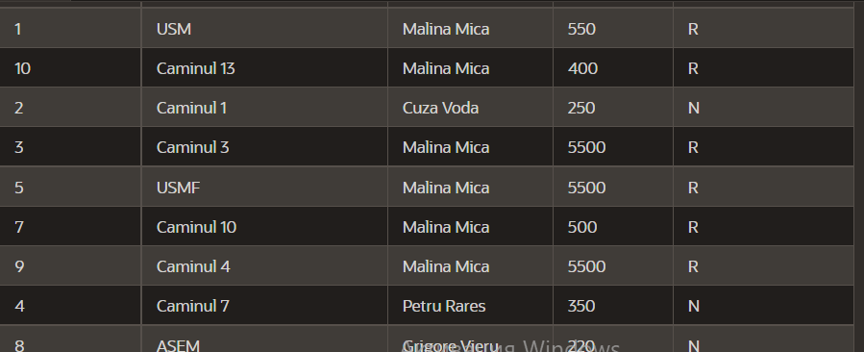

*\*In tabelul camine adaugati la pret suma de 250 la caminele de tip nerenovat.*

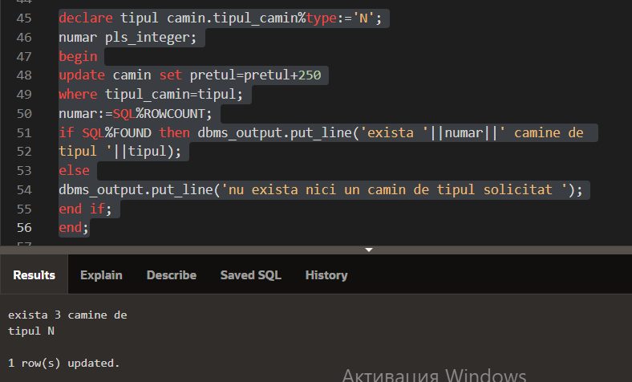

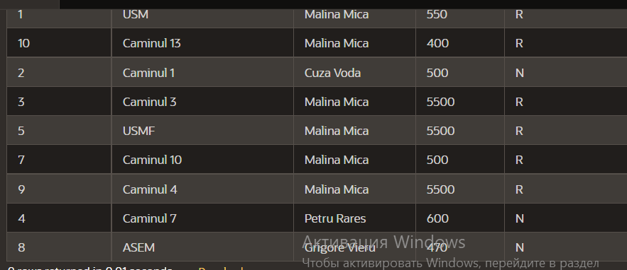

*\*La studentul cu id-ul 5 media sa se mareasca cu 0.03.*

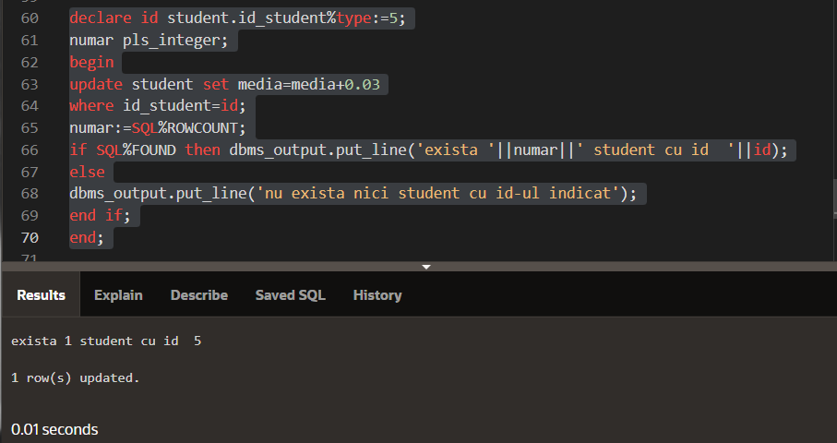

**

*În urma efectuării acestor lucrări de laborator, pot afirma cu siguranță că obiectivul acestui obicet de studio a fost atins. Cu success am învățat a lucra în mediul SQL și am preluat bune tehnici de crearea tabelelor și redactarea lor cu ajutorul unor comenzi. În ansamblu, am reușit să învăț a crea, șterge un tabel, a introduce și șterge înregistrări, a grupa și ordona înregistrările necesare în dependență de diverse cazuri. În acest mod, putem accentua idea ca scopul și obiectivele aprofundăriă în mediu Oracle Application Express au fost cu success îndeplinite.*